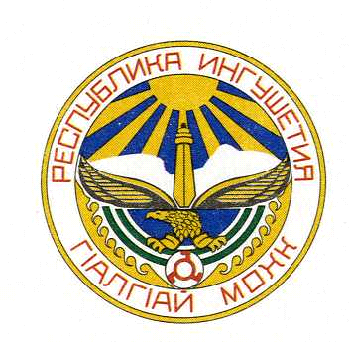
РЕСПУБЛИКА ИНГУШЕТИЯ ГIАЛГIАЙ РЕСПУБЛИКА

МИНИСТЕРСТВО ОБРАЗОВАНИЯ И НАУКИ

ПРОТОКОЛ
Заседания рабочей группы в рамках открытия центров образования
естественно - научной и технологической направленностей «Точка роста»

г. Назрань, Министерство
образования и науки 4 августа 2021 года

Председательствующий - Парагульгов А.Б. заместитель Министра образования и науки Республики Ингушетия.
Секретарь - Парагульгов М.Х. гл. специалист отдела развития дополнительного образования.
ПОВЕСТКА ДНЯ:
- Запланированный единый день открытия Центров 25 августа 2021г.
- Дизайн помещений согласно типовой инструкции.
- Ответственные лица каждого центра.
- Типовое положение.
- Количество педагогических работников, реализующих программы Центра.
- Повышения квалификации педагогов Центра.
Присутствовали:

Оздоев О.Д. | - | Нач. отдела дополнительного образования
Картоева З.И. | - | ГБОУ «СОШ № 2 г. Магас»
Точиева А. У-Х. | - | ГБОУ «СОШ № 3 с.п. Сурхахи»
Манкиева Я.У-Г. | - | ГБОУ «СОШ № 4 с.п. Кантышево»
Кодзоева Л.А. | - | ГБОУ «СОШ № 3 с.п. Яндаре»
Арчакова | - | ГБОУ «СОШ № 3 с.п. Плиево»
Олигова А.А. | - | ГБОУ «СОШ № 2 с.п. Троицкое»
Евкурова З.И. | - | ГБОУ «СОШ № 5 г. Сунжа»
Аушева А.М. | - | ГБОУ «СОШ с.п. Мужичи»
Богатырева В.А. | - | ГБОУ «СОШ № 1 г. Малгобек»
Чапанова З.М. | - | ГБОУ «СОШ № 17 с.п. Верхние Ачалуки»
Мархиева П.М. | - | ГБОУ «СОШ № 23 с.п. Инарки им. М.Т. Яндиева»
Дзортова А.А. | - | ГБОУ «СОШ № 13 г. Малгобек»

1. Запланированный единый день открытия Центров 25 августа 2021г.
2.Привести помещение в соответствии с Руководством по дизайну “Точка роста” 2021 в срок до 16 августа. Приложение 1.
3.Представить ответственное лицо согласно типовому положению. Приложение 2.
4.Создать ссылку на специальный раздел «Центр «Точка роста» официального сайта общеобразовательной организации. В срок до 1 сентября 2021года.
5.Создать ссылку на раздел официального сайта общеобразовательной организации, в которой разместить утвержденные перечни программ по учебным предметам, реализуемых на базе центра образования естественно-научной и технологической направленностей, также разместить перечень программ внеурочной деятельности общеобразовательной организации, реализуемых с использованием средств обучения и воспитания центра образования естественно-научной и технологической направленностей. В срок до 1 сентября 2021года.
5.Для регистрации на курсы повышения квалификации педагогов, перейти по ссылке (https://forms.gle/Lv1cub57WdcwuUGd6)
По всем интересующим Вас вопросам обращаться к главному специалисту отдела развития дополнительного образования: Парагульгов Магомед Хусенович
Контактный номер: 8 (928) 798-10-06.

